Sborový víkend na Radosti

aneb
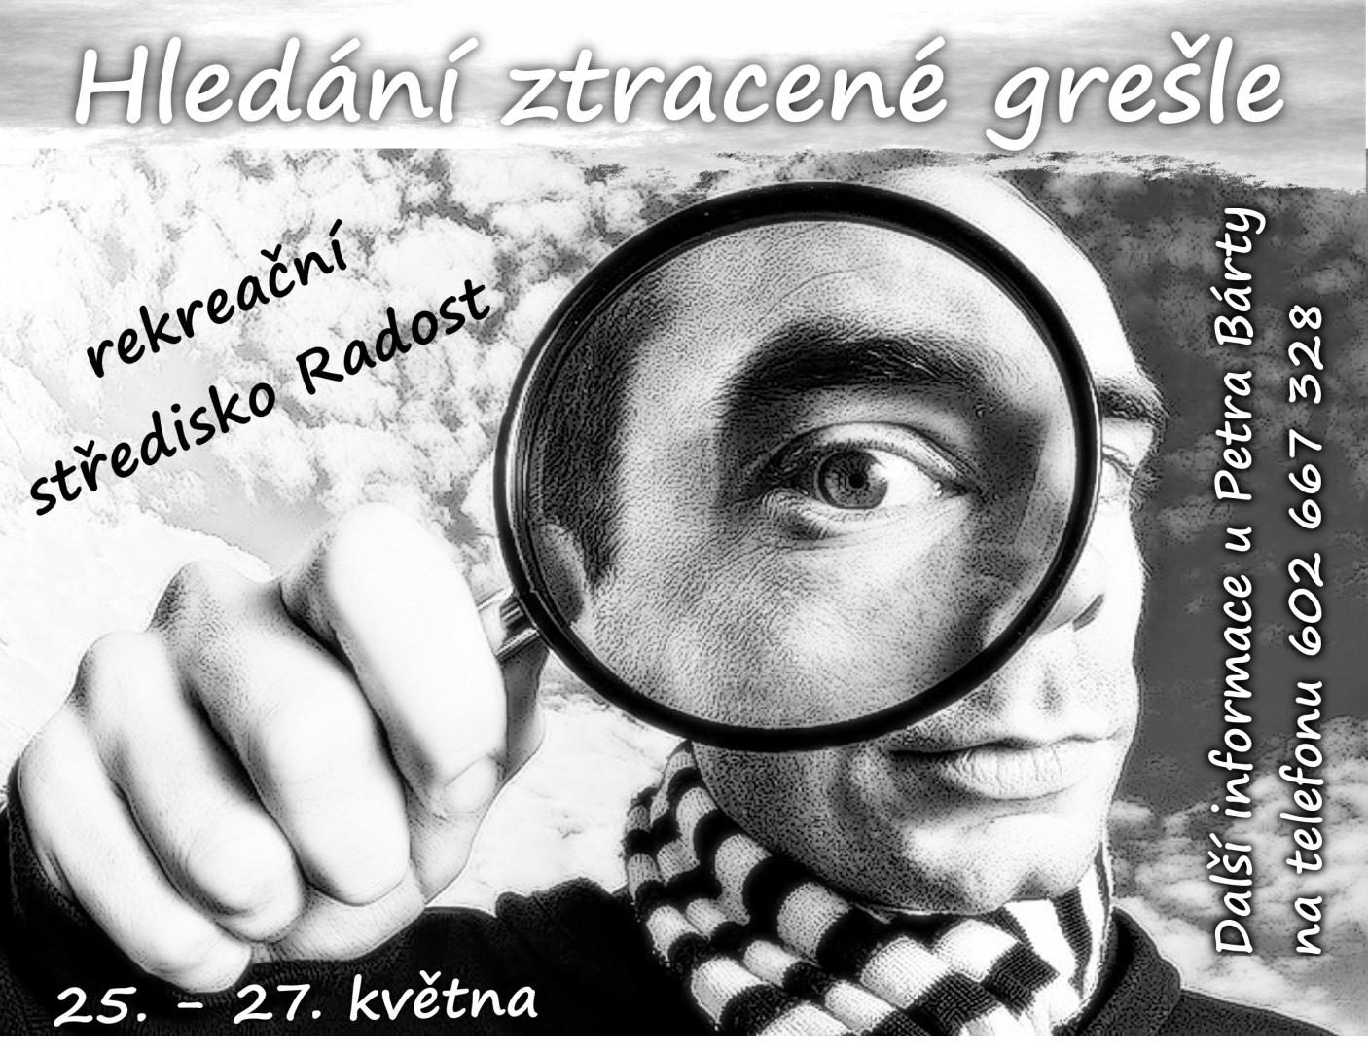
Začátek: pátek 18:00 (podává se večeře)
Konec : neděle po obědě (návrat cca ve 14:00)
Ubytování : v hlavní budově ve tří-, čtyř-, pěti a šesti-lůžkových pokojích (celkem 53míst),
dále pak ve čtyř-lůžkových dřevěných chatkách (celkem 58 míst)
lůžkoviny a povlečení jsou v ceně.
Sociálky : 1x záchody +sprchy v patře u pokojů a to samé v přízemí pro chatky
Stravování : snídaně + oběd + večeře + 1 svačina + ovoce jsou v ceně
Na nás by bylo vzít si sebou kávu a buchty (čaj ve várnici po dobu pobytu je v
ceně)
Vybavení : hřiště na volejbal a nohejbal, menší fotbalové, stolní tenis, malá, velká klubovna
Kudy tam : Za Okrouhlicí mezi Babicemi a Novou Vsí je u staré tovární haly je odbočka do
leva do kopce na úzkou cestu a cca po 0,5 km je objekt Radost

Cena : děti a studenti 250 Kč,-na víkend(dotovaná cena),dospělí 560,-Kč na víkend
(cena pobytu je jinak 250,-Kč děti a 280,-Kč dospělí včetně jídla na den)

Přihlášení : u Petra Bárty (případně u Pavla Bárty) -co nejdříve (do 19. května)

Neboj se přihlásit a prožít víkend s lidmi ze sboru, mládeže a Laviny

